Lucrare de laborator: determinarea coeficientului de frecare la alunecare prin metoda coborârii uniforme a corpului pe planul înclinat

Definiție: Forța de frecare (Ff) este forța care apare la suprafața de contact dintre două corpuri și se opune mișcării unui corp față de celălalt.

Clasificarea forțelor de frecare:
I. După mișcarea sau repausul celor două corpuri avem:
- Frecare cinetică, când un corp se mișcă față de celălalt sau amândouă corpurile se mișcă unul față de altul.
- Frecare statică, când cele două corpuri sunt în repaus unul față de celălalt.
II. După tipul mișcării unui corp față de celălalt avem:
- Frecare de alunecare
- Frecare de rostogolire.
Dacă aplicăm o forță exterioară asupra unui corp egală sau mai mare decât forță de frecare statică maximă, F_{fsmax.}, corpul se pune în mișcare. Odată pornit corpul, forța de frecare scade, astfel încât este mai greu de urnit din loc un corp greu, decât să-l menții în mișcare de alunecare.

Legile frecării la alunecare:
1. Dependența de natura suprafețelor: Forța de frecare la alunecare depinde de natura materialelor și de gradul de prelucrare (șlefuire) a suprafețelor aflate în contact.
2. Independența de aria de contact: Valoarea forței de frecare la alunecare nu depinde de aria suprafeței de contact dintre cele două corpuri.
3. Proporționalitatea cu forța de apăsare: Valoarea forței de frecare la alunecare este direct proporțională cu forța de apăsare normală N exercitată pe suprafața de contact.
$$F_{f}=μN$$
Coeficientul µ se numește coeficient de frecare la alunecare și este adimensional.
Dacă două sisteme sunt în contact și staționare unul față de celălalt, atunci frecarea dintre ele se numește frecare statică. Dacă două sisteme sunt în contact și se mișcă unul față de celălalt, atunci frecarea dintre ele se numește frecare cinetică.
Scopul: determinarea coeficientului de frecare la alunecare prin metoda coborârii uniforme a corpului pe planul înclinat
Materiale necesare
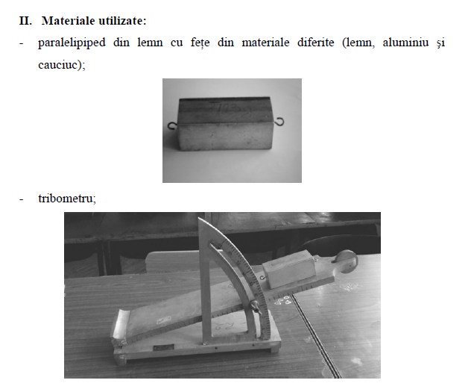

Teoria lucrării:

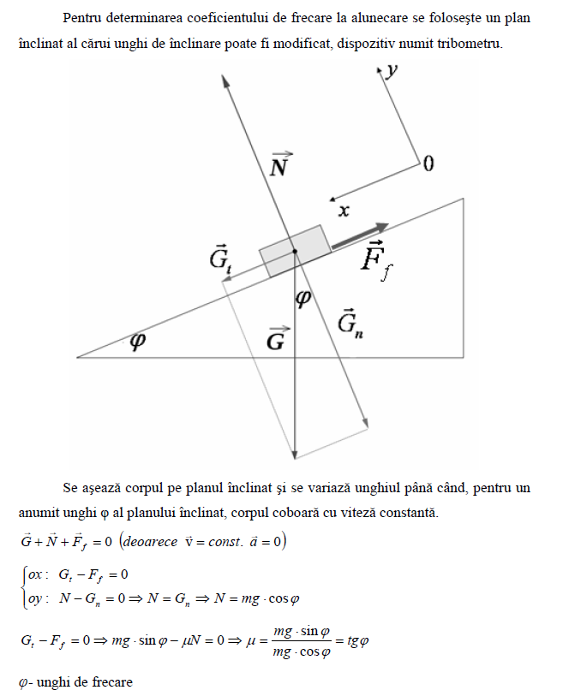
Modul de lucru:
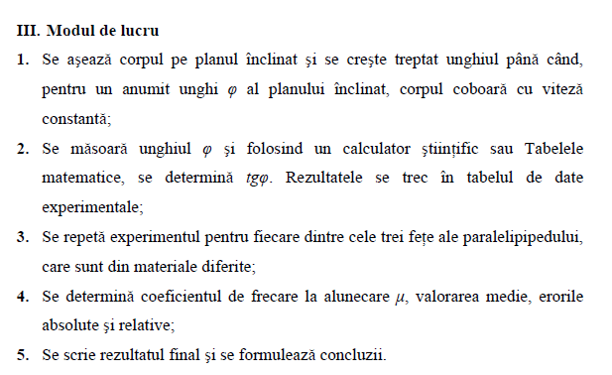
Tabelul de valori
Nr. crt | $$μ$$ | $$\overline{μ}$$
Lemn pe lemn
Cauciuc pe lemn
Aluminiu pe lemn

APLICAȚII

Deplasarea oamenilor
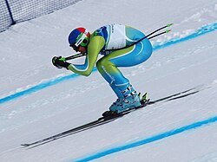
Frecarea la rostogolire
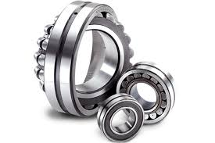
Legarea nodurilor la sfori
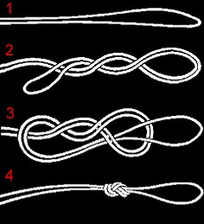
Formele de relief
